Министерство сельского хозяйства Российской Федерации

Департамент научно-технологической политики и образования

ФГБУ «Сибирская государственная зональная машиноиспытательная
станция»

Протокол испытаний

№ 12 - 10 - 2013 (6240212)

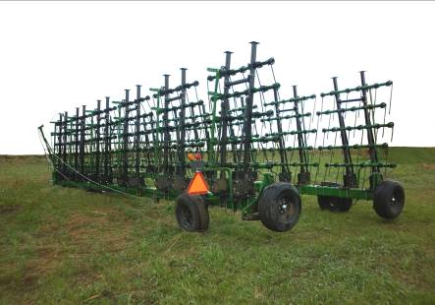

Борона SUPERHARROW PLUS
модели 9НD8422Н

Изготовитель | Адрес
Компания «SUMMERS MANUFACTURING CO.INC» | Северная Дакота, США

Результаты испытаний (краткие)
Борона SUPERHARROW PLUS модели 9НD8422Н
Назначение |  |  | Предназначена для рыхления верхнего слоя почвы, выравнивания поверхности поля, уничтожения почвенной корки и сорняков, измельчения и заделки пожнивных остатков после комбайна

Качество работы:
- глубина обработки, см |  |  | 4,5
- гребнистость поверхности почвы, см |  |  | 1,5
- залипание и забивание рабочих органов |  |  | Не наблюдалось
Производительность |  |  | 42,96 га за час основного времени
Условия эксплуатации:
- навеска (присоединение) на трактор (способ агрегатирования) |  |  | Жесткое прицепное устройство с проушиной для присоединения к навеской системы трактора
- перевод в рабочее и транспортное положение |  |  | Гидросистемой трактора
- настройка рабочих органов |  |  | Гидравлическая и вручную
- время подготовки машины к работе (навески) |  |  | 0,08 чел.-ч
Агрегатирование |  |  | Тр. кл. 5 (John Deere 9420)
Трудоемкость ежесменного ТО |  |  | 0,08 чел.-ч
Эксплуатационная надежность |  |  | Хорошая
Удобство управления |  |  | Удобно
Безопасность выполнения работ |  |  | Обеспечена
Техническая характеристика
Показатели |  |  | Численные значения
Габаритные размеры, мм  в рабочем положении:  - длина  - ширина  - высота |  |  | 9330  25610  1350
в транспортном положении:
- длина  - ширина  - высота |  |  | 18020  4640  3140
Конструкционная ширина  захвата, м |  |  | 25,6
Рабочая скорость, км/ч |  |  | 16,5-17,0
Масса, кг |  |  | 6804
Количество секций, шт. |  |  | 14
Тип рабочего органа |  |  | Зуб пружинный круглый
Диаметр зуба, см |  |  | 1,4
Количество рядов зубьев, шт. |  |  | 5
Результаты испытаний
Качество работы | Показатели качества работы определялись на бороновании парового поля после культивации, борона агрегатировалась с трактором John Deere 9420. При этом получены следующие показатели:  - глубина обработки составила 4,5 см (по НД – от 4 до 12 см);  - гребнистость поверхности почвы составила 1,5 см (по НД – 3 см);  - забивания и залипания рабочих органов не наблюдалось
Производительность | Борона испытывалась на бороновании парового поля после культивации при рабочей скорости движения 16,8 км/ч и рабочей ширине захвата 25,57 м. При этом получена производительность за 1 час сменного времени 30,2 га. Удельный расход топлива составил 1,55 кг/га.  Коэффициент надежности технологического процесса равен 1,0
Безопасность движения | Борона предназначена только для работы в поле и выход на дороги общего пользования является исключением. Транспортная ширина бороны – 4640 мм, высота – 3140 мм. Транспортная скорость движения – до 32 км/ч. Дорожный просвет – 330 мм
Техническое обслуживание | В руководстве по эксплуатации приведена неполная информация по выполнению технического обслуживания. Предусмотрено три вида технического обслуживания: ежесменное, периодическое и сезонное. Трудоемкость ежесменного ТО-0,08 чел.-ч.
Заключение по результатам испытаний
Борона SUPERHARROW PLUS модели 9HD8422H соответствует требованиям сельскохозяйственного производства по показателям назначения и надежности
Испытания проведены: |  | ФГБУ «Сибирская государственная зональная машиноиспытательная станция»  646811, Омская область, Таврический район,  с. Сосновское, ул. Улыбина, 8
Испытания провел: |  | Колодин О.Л.
Источник информации: |  | Протокол № 12 - 10 - 2013 (6240212) от 7 октября 2013 года

